Enoncé
Concours Communs Polytechniques
Seconde epreuve de Physique - Filiere MP
Document rédigé par Paul Roux, Saint-Etienne (paul.roux@prepas.org)
On donne les constantes physiques suivantes :
Charge élémentaire : $e=1,60×{10}^{19}C$
Masse de l'électron : $m_{e}=0,91×{10}^{30} kg$
Vitesse de la lumière dans le vide : $c=3×{10}^{8} m⋅{ s}^{−1}$
A. PIÈGES ÉLECTRONIQUES 1D, 2D, 3D
Les pièges électroniques 1D, 2D, 3D sont des dispositifs qui permettent, à l'aide de champs électriques et magnétiques, de confiner un électron (masse $m_{e}$ et charge $−e$ ) dans une très petite région de l'espace, selon une, deux ou trois dimensions, respectivement. Les mouvements de l'électron seront rapportés à un référentiel $R$ (Oxyz).
I. Piège 1D
On considère un champ électrostatique $E$ dont le potentiel $V$ associé a pour expression :
$$V(r)=V_{0}\frac{2z^{2}−x^{2}−y^{2}}{4d^{2}}$$
- Montrer que ce potentiel, dit quadrupolaire, satisfait à l'équation de Laplace $ΔV=0$, où $Δ$ est l'opérateur laplacien.
- Représenter, pour $V_{0}<0$, le graphe du potentiel $V(z)$ le long de l'axe $Oz$. Trouver les équipotentielles dans le plan $Oxy$ et dans un plan quelconque passant par $Oz$.
- Le potentiel $V$, qui présente la symétrie cylindrique, est produit par trois électrodes, l'une en forme d'anneau d'axe Oz flanqué de deux autres en forme de coupelles d'axe $Oz$ et symétriques par rapport au plan Oxy (figure 1) ; on désigne par $2r_{0}$ le diamètre minimal de l'électrode annulaire et par $2z_{0}$ la distance entre les deux coupelles. Ces deux dernières électrodes sont portées au même potentiel $V_{0}$ par rapport à la première. Etablir la relation entre $r_{0},z_{0}$ et $d$.
- Un électron est soumis à la force électrostatique
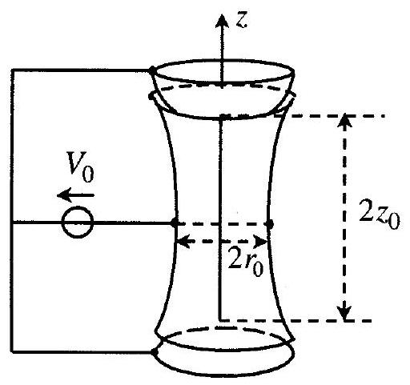
Figure 1
exercée par le champ électrostatique précédent.
a) Etablir les trois équations différentielles de son mouvement. A quelle condition sur $V_{0}$ le mouvement axial suivant $Oz$ de l'électron est-il confiné dans une région limitée de l'espace ? Le mouvement transversal, dans le plan $Oxy$, est-il alors luimême confiné ?
b) Exprimer, en fonction de $V_{0}$ et $d$, la pulsation $ω_{z}$ du mouvement confiné. Calculer $ω_{z}$ dans le cas où $V_{0}=−5 V$ et $d=6 mm$; en déduire la fréquence correspondante $f$ en MHz .
II. Pièges 2D
- Un électron se déplace dans un champ magnétique uniforme et constant $B$.
a) Ecrire, dans le cadre de la dynamique newtonienne, l'équation vectorielle du mouvement de la particule dans le référentiel $R$ (Oxvz), dont l'axe $Oz$ est défini par la direction et le sens de $B$. On introduira la quantité $ω_{c}=eB/m_{e}$ que l'on calculera pour $B=5mT$, en précisant son unité. En déduire la fréquence correspondante en MHz .
b) Etablir les équations paramétriques du mouvement, sachant que l'origine $O$ de $R$ a été choisie au point où se trouvait l'électron à l'instant pris comme origine et que le plan $Ozx$ est défini par la vitesse initiale $v_{0}$ et le champ $B$; on désigne par $θ_{0}$ l'angle que fait $v_{0}$ avec $B$.
c) Montrer qu'un tel système se comporte, pour l'électron, comme un piège 2 D dont on calculera la largeur maximale caractéristique dans le cas où $v_{0}={10}^{5} m⋅{ s}^{−1}$.
- Le piège 2 D , appelé piège de Paul, est constitué d'un système électrique quadrupolaire analogue à celui étudié en I , mais à deux dimensions z et x , pour lequel les surfaces équipotentielles sont données par $Φ=−U\frac{z^{2}−x^{2}}{2r_{0}^{2}}$ (figure 2). La tension $U$ entre les électrodes est composée d'une contribution statique $V_{s}$ et d'une contribution sinusoï dale d'amplitude $U_{m}$ et de pulsation $Ω$ :
$$U=V_{s}+U_{m}cos⁡(Ωt)$$
A l'instant t , le potentiel $Φ(x,y,z,t)$ a donc pour expression :
$$Φ(x,y,z,t)=−\left[V_{s}+U_{m}cos⁡(Ωt)\right]\frac{Z^{2}−x^{2}}{2r_{0}^{2}}$$
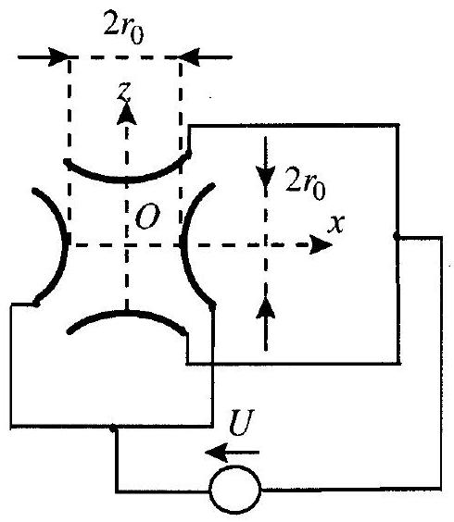
Figure 2
a) Ecrire les trois équations différentielles du mouvement de l'électron selon les trois axes du référentiel $R$. En déduire que les équations selon $Ox$ et $Oz$ peuvent se mettre sous la forme :
$$\frac{d^{2}q_{i}}{dθ^{2}}+\left[λ_{i}−2u_{i}cos⁡(2θ)\right]q_{i}=0 \text{ avec } θ=\frac{Ωt}{2}$$
$q$ étant la variable spatiale considérée ( $x$ ou z), $λ_{i}$ et $u_{i}$ des quantités que l’on exprimera en fonction de $V_{s},U_{m}$ et :
$$α=\frac{m_{e}Ω^{2}r_{0}^{2}}{2e}$$
Quelle est la dimension physique de $α$ ?
b) On montre que les équations précédentes admettent une solution stable, c'est-à dire une solution pour laquelle l'électron est confiné au voisinage de $O$ dans le plan $Oxz$, si :
$$−0,5u_{i}^{2}≤λ_{i}≤1−\left|u_{i}\right|$$
Représenter sur un graphe ( $u_{i},λ_{i}$ ) la zone de stabilité. En déduire, sur un graphe donnant $v_{s}=V_{s}/α$ en fonction de $u_{m}=U_{m}/α$, la zone de stabilité du piège 2D de Paul.
c) On désigne par $I$ le point situé, à la limite de la zone de stabilité, pour lequel la valeur de la tension $V_{s}$ est maximale avec $U_{m}$ positif. Trouver ses coordonnées $u_{I}$ et $v_{I}$. On choisit le point de fonctionnement $v_{s}=v_{I}/2$ et $u_{m}=u_{I}$. Quelle doit être la fréquence associée à $Ω$ pour que $U_{m}=5 V$, sachant que $r_{0}=2 mm$ ? En déduire la valeur de $V_{s}$.
III. Piège 3D
On soumet simultanément un électron aux forces exercées par un champ magnétique uniforme (II.1) et par un champ électrique quadrupolaire (I.4). On réalise ainsi un piège 3D, appelé piège de Penning.
- Ecrire les trois équations différentielles du mouvement, dans la base de $R$ en fonction de $ω_{c}$ et $ω_{z}$. A quelle équation différentielle satisfait la variable complexe $ζ=x+iy$ ?
- En déduire les deux solutions de cette dernière équation en fonction de $ω_{c}$ et $ω_{2}$. Montrer que le mouvement est la superposition de deux mouvements sinusoï daux, de fréquences $f_{1}$ et $f_{2}$ que l'on calculera.
B. FAISCEAU GAUSSIEN
On se propose d'étudier l'onde lumineuse monochromatique, de pulsation $ω$, issue d'un laser; l'une quelconque des composantes du champ électromagnétique ( $E,B$ ) associé s'écrit :
$$\underline{Ψ}(x,y,z,t)=\underline{Ψ}(x,y,z)exp⁡(−iωt)$$
$Ψ(x,y,z)$ étant l'amplitude complexe de la composante considérée et $exp⁡(−iωt)$ la fonction caractérisant la dépendance temporelle du champ, en notation complexe ( $i^{2}=−1$ ).
Le faisceau lumineux est dit gaussien car l'amplitude complexe $Ψ(x,y,z)$ varie, dans un plan fixé par une valeur de $z$, selon une loi de Gauss, en fonction de la coordonnée transversale $ρ={\left(x^{2}+y^{2}\right)}^{1/2}$ :
$$\underline{Ψ}(x,y,z)=\underline{A}(ρ,z)exp⁡(ikz)\text{ avec }\underline{A}(ρ,z)=C(z)exp−\frac{ρ^{2}}{w^{2}(z)}\text{ où }k=\frac{ω}{c}=\frac{2π}{λ}$$
$λ$ et $c$ étant respectivement la longueur d'onde (dans le vide) et la vitesse de la lumière dans le vide. La distance $w(z)$ est appelée le rayon de la section droite du faisceau gaussien, au point de coordonnée $z$ sur l'axe optique ; l'amplitude réelle sur l'axe $C(z)$ ne dépend que de $z$.
Nous étudierons d'abord la structure du faisceau gaussien émergeant d'un laser, au fur et à mesure de sa propagation, puis nous analyserons la façon dont le faisceau est transmis par une lentille mince convergente.
1. Répartition de l'intensité de l'onde lumineuse dans un plan de front
Le plan de front, perpendiculaire à la direction moyenne de propagation, dans lequel le rayon de la section droite du faisceau gaussien est minimal, est pris comme origine des z. Cette valeur minimale $w_{0}$ du rayon de section est appelée waist (taille en anglais) du faisceau gaussien.
a) Quelle est la répartition de l'éclairement ou intensité de l'onde lumineuse $I=ΨΨ^{∗}$ dans le plan de front $z$ ? Représenter avec soin le graphe correspondant $I(ρ)$ de cette répartition. Calculer, en fonction de $w$, sa largeur totale à mi-hauteur $Δρ_{1/2}$.
b) L'intensité précédente représente l'éclairement, c'est-àdire le flux lumineux que reçoit, par unité de surface, un écran plan placé perpendiculairement à la direction moyenne de propagation. Calculer le flux lumineux total $Φ_{t}$ reçu par l'écran, en fonction de $w(z)$ et de $C(z)$.
c) Quelle est la fraction de la puissance lumineuse totale que reçoit un détecteur dont la surface coï ncide avec le disque de rayon $w$ ? En déduire l'éclairement du disque dans le cas où $Φ_{t}=10 mW$ et $w=1 mm$.
2. Transfert ondulatoire d'un faisceau gaussien dans l'approximation de Fraunhofer
Un faisceau gaussien cylindrique, issu d'un laser He-Ne, de longueur d'onde $λ=632,8 nm$, a un waist $w_{0}$ qui vaut $0,5 mm$. Du fait de la propagation, ce faisceau subit un phénomène de diffraction à partir du plan de front Oxy placé en $z=0$. Tout se passe comme si le faisceau était diffracté à l'infini par une pupille, située dans le plan Oxy et centrée en $O$, dont la transmittance $t(x,y)$ a la forme d'une gaussienne :
$$t(x,y)=exp⁡\frac{x^{2}+y^{2}}{w_{0}^{2}}$$
a) Expliquer sommairement (moins de 10 lignes) pourquoi l'amplitude complexe de l'onde diffractée, dans le plan de front éloigné, d'abscisse $z$, est donnée par l'expression suivante ( $\overset{ˆ}{t}$ se lit $t$ chapeau) :
$$\overset{ˆ}{t}(u,v)=\iint_{−∞}^{+∞}{ }t(x,y)exp⁡[−i2π(ux+vy)]dxdy$$
où $u$ et $y$ sont deux quantités que l'on reliera aux composantes $α$ et $β$ sur $Ox$ et $Oy$, du vecteur unitaire porté par OP, $P$ étant le point de coordonnées $X$ et $Y$ dans le plan d'observation (figure 1).
Calculer l'intégrale précédente, sachant que :
$$\int_{−∞}^{+∞}{ }exp⁡\left(−πξ^{2}\right)exp⁡(−i2πaξ)dξ=exp⁡\left(−πa^{2}\right)$$
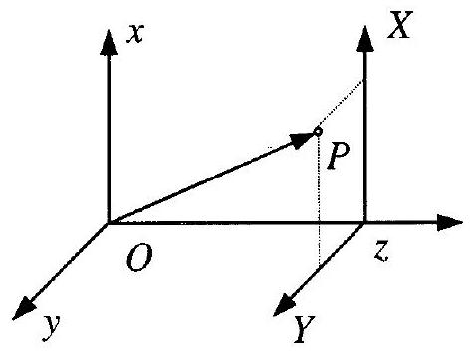
Figure 1
b) Etablir l'expression de l'intensité $I(u,v)$ de l'onde lumineuse. En déduire la largeur angulaire totale à mi-hauteur $Δθ_{1/2}$ de la distribution d'intensité, en fonction de $λ$ et $w_{0}$. Calculer $Δθ_{1/2}$ en minute d'arc.
3. Transfert ondulatoire d'un faisceau sphérique
a) Rappeler l'expression complexe $Ψ_{s}$, en un point $P$, d'une onde monochromatique sphérique, dont la source est placée au point $O$, origine des coordonnées. On désigne par $r={\left(x^{2}+y^{2}+z^{2}\right)}^{1/2}$ la distance du point courant $P$ considéré à l'origine.
b) Développer l'amplitude complexe $Ψ_{s}(r)$ de cette onde dans le voisinage de l'axe optique $Oz\left(x^{2}+y^{2}≪z^{2}\right)$ Montrer que, si on néglige les termes d'ordres supérieurs à $2,Ψ_{s}(r)$ s'écrit, à une constante multiplicative près :
$${\underline{Ψ}}_{s}(ρ,z)=\frac{F(z)}{z}exp⁡E^{2}π\frac{ρ^{2}}{λz}$$
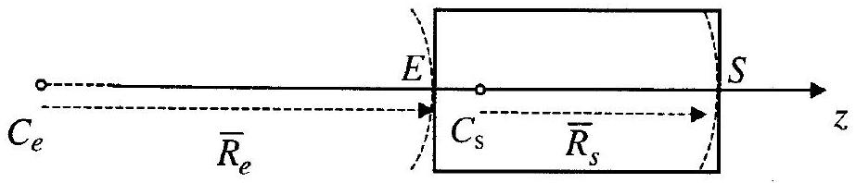
Figure 2
c) Un système optique $(ES)$ transforme une onde sphérique divergente à l'entrée $(E)$ en une onde sphérique divergente à la sortie ( $S$ ) (figure 2). Montrer qu'une lentille mince convergente peut réaliser une telle transformation, pourvu que l’origine de l'onde incidente soit située sur l'axe optique et convenablement placée par rapport au centre optique de la lentille et à son foyer principal objet. Faire une construction géométrique soignée. Dans quel cas la lentille transforme-t-elle une onde sphérique divergente en une onde plane?
d) De façon générale, la relation entre le rayon de courbure algébrique ${\overset{‾}{R}}_{e}$ d'une onde sphérique, à l'entrée du système optique, et le rayon de courbure algébrique ${\overset{‾}{R}}_{s}$ de l'onde sphérique, à sa sortie, est la relation homographique suivante, appelée « règle $abcd$ » :
$${\overset{‾}{R}}_{s}=\frac{a{\overset{‾}{R}}_{e}+b}{c{\overset{‾}{R}}_{e}+d}$$
On se place dans le cas d'une lentille mince, de distance focale image $f$, transformant une onde sphérique incidente qui diverge en une onde sphérique émergente qui diverge aussi; les rayons de courbure des ondes divergentes sont alors comptés positifs. Sachant que $a=1$, calculer les coefficients $b,c$ et $d$.
4. Transfert ondulatoire d'un faisceau gaussien
Une onde monochromatique gaussienne peut être considérée comme une onde sphérique dont le rayon de courbure est un nombre complexe $q$ défini par :
$$\frac{1}{\underline{q}}=\frac{1}{\overset{‾}{R}}+i\frac{1}{ζ}$$
avec :
$$\overset{‾}{R}=z=\frac{z_{R}^{2}}{z^{2}} z_{R}=\frac{πw_{0}^{2}}{λ} ζ=\frac{πw^{2}}{λ} \text{ et } w=w_{0}$$
La règle $abcd$ est la même que pour une onde sphérique mais le rayon de courbure algébrique $\overset{‾}{R}$ est remplacé par $q$.
a) Tracer avec soin, le graphe $w/w_{0}$ en fonction de $z/z_{R}$.
b) Montrer que $q=z−iK$, $K$ étant une quantité que l'on exprimera en fonction de $z_{R}$.
c) On utilise une lentille mince convergente, de distance focale image $f=10 cm$, pour transformer la géométrie d'un faisceau laser dont le waist vaut $w_{0}=0,5 mm$ et la longueur d'onde $λ=632,8 nm$. Calculer la longueur de Rayleigh $z_{Re}$ correspondante. En appliquant la règle $abcd$, trouver la relation donnant la valeur $z_{s}$ de $z$ pour le waist à la sortie en fonction de celle $z_{e}$ relative au waist à l'entrée.
d) Quelle est l'expression du rapport $w_{0s}/w_{0e}$ des waists? A quelle distance de la surface de la lentille se trouve le waist émergent, lorsque le waist incident est placé à $0,1 m$ en avant de la face d'entrée de la lentille? Comparer les waists à l'entrée et à la sortie.
e) En déduire les valeurs de ${\overset{‾}{R}}_{e}$ et ${\overset{‾}{R}}_{s}$. Situer sur l'axe optique de la lentille, par rapport au centre de cette dernière, les positions $W_{e}$ et $W_{s}$ des waists incident et émergent, ainsi que les centres de courbure $C_{e}$ et $C_{s}$ des faisceaux incident et émergent. Les couples ( $W_{e},W_{s}$ ) et ( $C_{e},C_{s}$ ) sont-ils conjugués au sens de l'optique géométrique ? Commenter.

